今日动态
2024.12.10周二
记录人：谢亚敏
※一日活动篇
◎今日来园人数：24人，3人缺勤。
◎早点：牛奶、虎皮卷。
◎午餐：南瓜饭、百叶卷肉、菠菜炒面筋、豆苗鱼丸汤
◎午点：花卷。
◎水果：柚子、蓝莓
姓名 | 签到 | 集体活动 | 午饭情况 | 午睡情况 | 午点情况 | 大便情况
高昀棋 | ☆ | ☆ | 剩 | ☆ | ☆
陈琬儿 | ☆ | ☆ | ☆ | ☆ | ☆
秦初曈 | ☆ | ☆ | ☆ | ☆ | ☆
曹钰欣 | ☆ | ☆ | ☆ | ☆ | ☆
余思纯 | ☆ | ☆ | ☆ | ☆ | ☆
张榕汐 | 请假 | 请假 | 请假 | 请假 | 请假
陆亦萱 | ☆ | ☆ | ☆ | ☆ | ☆
陈欣尹 | ☆ | ☆ | ☆ | ☆ | ☆ | 1
陈诗羽 | ☆ | ☆ | ☆ | ☆ | ☆ | 1
张子瑶 | ☆ | ☆ | ☆ | ☆ | ☆
陈佳奕 | ☆ | ☆ | ☆ | 1点后 | ☆
蒋芊冉 | ☆ | ☆ | ☆ | ☆ | ☆
朱舒窈 | ☆ | ☆ | ☆ | ☆ | ☆
陈舒然 | ☆ | ☆ | ☆ | ☆ | ☆
秦昊吕 | 请假 | 请假 | 请假 | 请假 | 请假
刘一航 | ☆ | ☆ | ☆ | ☆ | ☆
万靖炘 | ☆ | ☆ | ☆ | ☆ | ☆
巢惟燚 | 请假 | 请假 | 请假 | 请假 | 请假
陆奕果 | ☆ | ☆ | 剩 | ☆ | ☆
沈梓诺 | ☆ | ☆ | ☆ | ☆ | ☆
陈杭昱 | ☆ | ☆ | ☆ | ☆ | ☆
蒋一帆 | ☆ | ☆ | ☆ | ☆ | ☆
陈宥和 | ☆ | ☆ | ☆ | ☆ | ☆
郭云溪 | ☆ | ☆ | 剩 | 没睡 | 剩
吕泰麟 | ☆ | ☆ | ☆ | ☆ | ☆
傅逸轩 | ☆ | ☆ | ☆ | ☆ | ☆
詹俊辉 | ☆ | ☆ | ☆ | ☆ | ☆

※户外活动篇
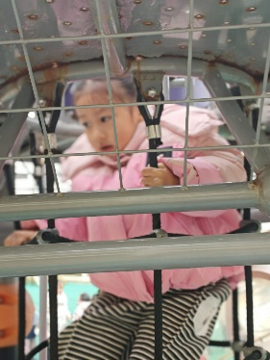 | 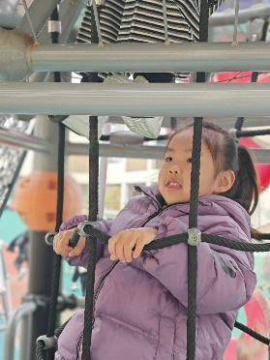

※集体活动篇
科学：不会飞的鸟
这是一节知识性的科学活动。鸟在孩子们的心中都是会飞的，所以分辨鸟类的特征就是先看会不会飞行。不会飞的鸟是指翅膀退化，飞行能力被奔跑及游泳的能力取而代之的鸟。本次活动通过同伴间的相互交流和图片观察的方式引导幼儿了解一些不会飞的鸟（如鸵鸟和企鹅）的形态及习性，并在讨论中知道它们翅膀的退化是适应生存环境的结果。
孩子对鸵鸟、企鹅等动物有一定的了解，但是大部分孩子或许不知道他们属于鸟类，且幼儿的原有经验认为鸟都是会飞的，所以本次活动是孩子的新经验与原有经验会有冲突，对孩子来说是一个新的挑战。
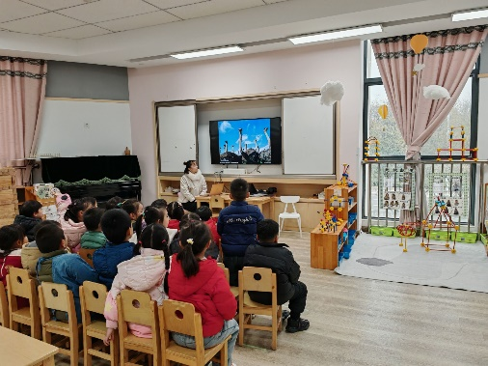 | 